INDICAÇÃO Nº 196/2024

INDICO ao Prefeito Municipal, Exmº. Sr. Lucas Gibin Seren, nos termos regimentais, que, junto ao Diretor do Departamento Municipal de Obras, Sr. Leonardo Ornellas, determinem que sejam realizados serviços de tapa buraco e construção de sarjeta no cruzamento das ruas: Palmares com a rua Turvinia, no Jardim Três Marias.

Justificativa
Como pode ser observado nas fotos abaixo, o local está deteriorado, não tem guia e nos buracos existentes há muita água parada, oferecendo um risco enorme para todo o bairro em relação a dengue. Já foram feitas várias reclamações de moradores que pedem uma solução para o problema.

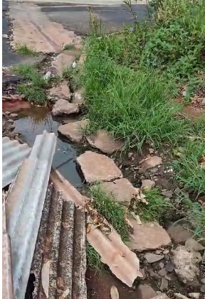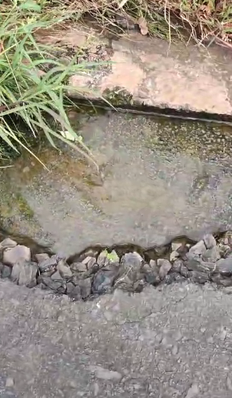

Peço atenção especial a esta indicação e já antecipo meus agradecimentos.

Bebedouro, Capital Nacional da Laranja, 13 de março de 2024.

Eliana Braga Fróes Merchan Ferraz
VEREADORA - União Brasil

